Управление образования администрации Белгородского района
муниципальное дошкольное
образовательное учреждение
«Детский сад комбинированного вида №18 п.Разумное
Белгородского района
Белгородской области»
308510, Белгородская область, Белгородский район,
п .Разумное, ул. Юбилейная, д. 1
тел. (4722) 59-21-45, факс (4722) 59-21-45
e-mail: kuznec-val@yandex.ru
ОКПО 22270384, ОГРН 1033100504084,
ИНН/КПП 3102017288/ 310201001

от 14.09.2018 №____
на № ____от__________

Управление образования администрации Белгородского района
Пошевицкой Е.Л.

Направляем в ваш адрес ответ на письмо №1143 от 23.08.2018г. «О проведении целевого профилактического мероприятия «Внимание, дети!»»

Отчет о проведении профилактического мероприятия
«Внимание, дети!»,
в период с 22 августа по 15 сентября 2018 года
на территории МДОУ
«Детский сад комбинированного вида № 18 п. Разумное» педагоги провели мероприятие «Внимание, дети!»
в ходе которого была проведена следующая работа:

№ | Наименование мероприятия | Срок проведения | Количество участников | Ответственные | Отметка о выполнении
1 | 1.Беседы «На наших улицах» (улица;  - тротуар;  - проезжая часть улицы;  - перекрестки;  - пешеходный переход.  -сигналы светофора | с 22.08 по 14.09.2018. | 148 | воспитатели всех групп | выполнено
2 | Игровые ситуации «Наши верные друзья».  сигналы светофора;  - сигналы для регулирования дорожного движения;  - сигналы регулировщика;  - «островок безопасности». | с 22.08 по 14.09.2018 | 145 | воспитатели всех групп | выполнено
3 | Мониторинг использования детьми пешеходами СВ –элементов и правилами перевозки несовершеннолетних к МДОУ | 22.08.2018 | 142 | родительский патруль | выполнено
4 | Консультации для родителей:  - «Подушка безопасности – не без опасности!»  - «Причины ДТП». | с 31.08 по 14.08.2018 | 114 | воспитатели всех групп, старший воспитатель | выполнено
5 | Дидактические игры «Знакомство с сигнализацией машин».  - световые и звуковые сигналы машин, их назначение;  - реагирование на них;  - значение сигналов для пешеходов. | с 23.08 по 14.09.2018 | 114 | воспитатели всех групп | выполнено
6 | Экскурсия по поселку.  «Учимся соблюдать правила дорожного движения».  - введение знаний и умений в воспитательно-образовательный процесс.  - закрепить практические знания детей, учить детей ориентироваться на улицах города.  - практическое закрепление знаний ПДД. | 23.08.2018  24.08.2018 | 28  27 | - | выполнено
7 | Совместная работа детей и родителей «Составление маршрута «дом –детский сад –дом» | с 03.09.2018 | 155 | воспитатели всех групп | выполнено
8 | Спектакль «Соблюдай правила дорожного движения» (Выездной театр кукол «Руковичка») | 03.09.2018 | 150 | старший воспитатель | выполнено
9 | Проведение акции около СОШ №1 п.Разумное «Школьник, соблюдай правила дорожного движения» | 04.09.2018 | 120 | воспитатель подготовительной группы, старший воспитатель | выполнено
10 | Конкурс рисунков «Дорожные знаки – наши лучшие друзья» | 05.09.2018 | 68 | - | выполнено
11 | Рассмотрение на Педагогическом совете № 1 плана работы по профилактике ДДТТ на 2018-2019 уч. г. | 30.08.2018 | 14 | заведующий, старший воспитатель | выполнено
12 | Проведение акции в СОШ №1 п.Разумное «Первоклассник, будь внимателен на дороге» | 13.09.2018 | 60 | - | выполнено
13 | Акция «Водители, сохрани мне жизнь» | 14.09. 2018 | 32 | воспитатели старших групп, старший воспитатель | выполнено
14 | Размещение информации в сети интернет www:rds18.uobr.ru | 14.09.2018 | 1 | старший воспитатель | выполнено

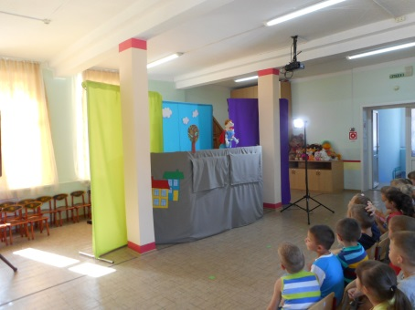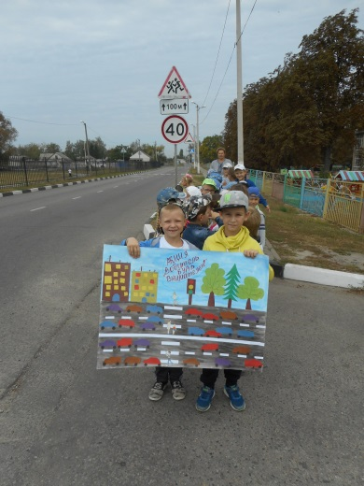

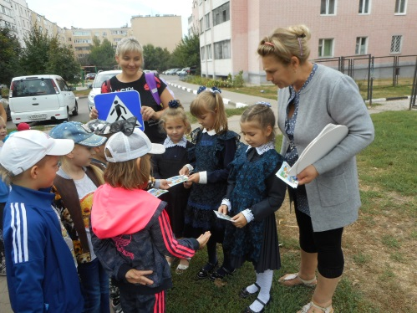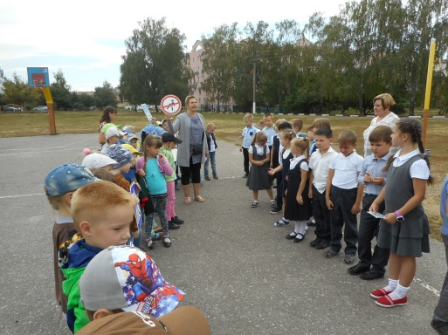
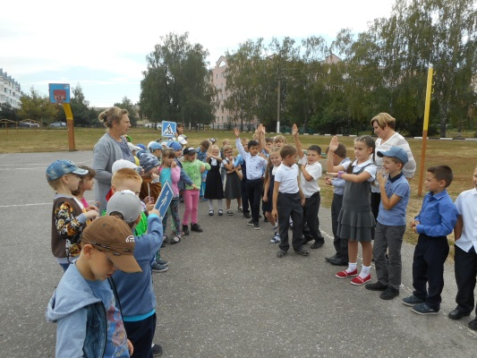

Старший воспитатель ___________________Н.А. Жданова

